**新 书 推 荐**

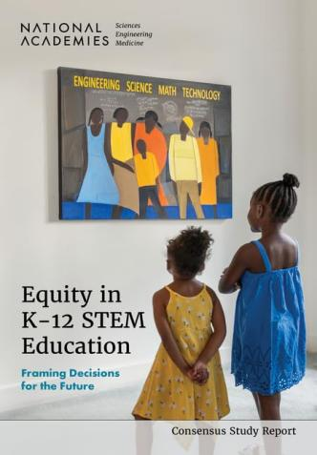**中文书名：《美国基础教育中STEM教育的公平性：未来决策的框架视角》**

**英文书名：EQUITY IN K-12 STEM EDUCATION FRAMING DECISIONS FOR THE FUTURE**

**作 者：Eileen R. Parsons, Kenne A. Dibner, and Heidi Schweingruber**

**出 版 社：National Academies Press**

**代理公司：ANA/Jessica**

**页 数：434页**

**出版时间：2025年3月**

**代理地区：中国大陆、台湾**

**审读资料：电子稿**

**类 型：教育研究**

**内容简介：**

科学、技术、工程和数学（STEM）常被寄予厚望，人们将其视为应对全球性重大挑战、提高人类生活质量的重要手段。尽管STEM学科在美国的政治、经济与社会议题中占据核心地位，然而，长期以来，这类学科的学习机会却很难均等分配到个体。个体在STEM教育中的学习经历，很大程度上受其种族、族裔背景、社会经济阶层、性别及其他多重因素影响，这使得不同的人接受的STEM教育差异显著。

本书强调，实现STEM教育中的“公平”并非一个时间点，而是一个持续推进的过程，需要通过有意识的决策与行动，不断回应和打破既有的、不平等的结构，并致力于让STEM教育的未来对所有人更加公正。无论是州、学区、学校层级的领导，还是一线教师，作为教育体系中的重要决策者，他们每个人都能在推动公平方面发挥关键作用。

本书作为一项共识研究成果，提出了五个“公平框架”供教育决策者参考，以此帮助他们明确实现教育公平的短期与长期目标，并就相关政策与实践作出更具前瞻性与包容性的判断。

**作者简介：**



**艾琳·R·帕森斯（Eileen R. Parsons）**在北卡罗来纳大学教堂山分校教育学院任教近17年，现已退休。她在卡罗莱纳大学获得了科学教学学士学位，之后成为该校教员，并在学术界一路晋升至教授。她退休前已成为科学教育领域的顶尖学者，尤其在种族和文化对科学和数学学习的影响方面颇有建树。

**感谢您的阅读！**

**请将反馈信息发至：版权负责人**

**Email**：**[Rights@nurnberg.com.cn](mailto:Rights@nurnberg.com.cn)**

安德鲁·纳伯格联合国际有限公司北京代表处

北京市海淀区中关村大街甲59号中国人民大学文化大厦1705室, 邮编：100872

电话：010-82504106, 传真：010-82504200

公司网址：[http://www.nurnberg.com.cn](http://www.nurnberg.com.cn/)

书目下载：<http://www.nurnberg.com.cn/booklist_zh/list.aspx>

书讯浏览：<http://www.nurnberg.com.cn/book/book.aspx>

视频推荐：<http://www.nurnberg.com.cn/video/video.aspx>

豆瓣小站：<http://site.douban.com/110577/>

新浪微博：[安德鲁纳伯格公司的微博_微博 (weibo.com)](https://weibo.com/1877653117/profile?topnav=1&wvr=6)

微信订阅号：ANABJ2002

